**Лабораторная работа 2**

**Исследование протокола IP и технологии маршрутизации**

**1 Цель работы**

Исследование особенности функционирования и формат пакета протокола IP, технологию маршрутизации и принцип работы системы программного обеспечения на сетевом уровне модели взаимодействия открытых систем, приобрести практические навыки по конфигурированию маршрутизаторов.

**2 Ход работы**

Вариант 2

|  |  |  |
| --- | --- | --- |
| N1 | N1 = порядковый номер в журнале; | 2 |
| N2 | N2 = N1 +15; | 17 |
| N3 | N3 = N1 + 2N2; | 36 |
| N4 | N4 = N1 + N2 + N3. | 55 |
| N5 | 2 | 2 |

Количество адресов в подсетях должно быть минимально возможным для рассчитанного числа хостов с учётом шлюза подсети.

Использовать диапазон адресов от 192.168.v.0 – 182.168.v.255 , v – номер в журнале группы.

2.1 Схема составной сети созданной в Cisco Packet Tracer изображена на рисунке 1.

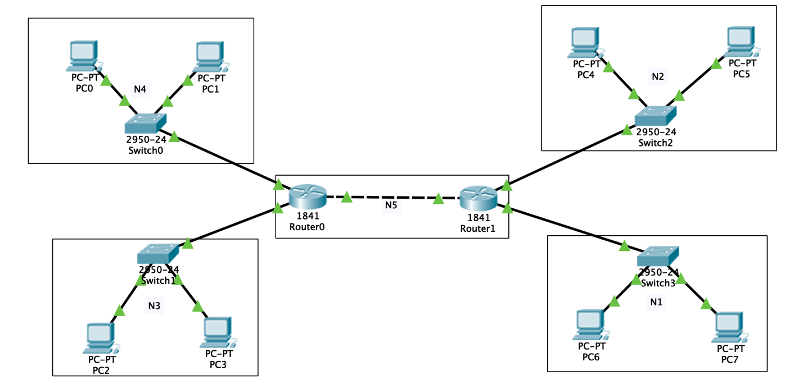

Рисунок 1 – Схема составной сети

2.2 Адресная информация о всех подсетях изображена в таблице 1.

|  |  |  |  |  |  |  |  |
| --- | --- | --- | --- | --- | --- | --- | --- |
| №сети | Кол-во хостов | IPv4 – адрес подсети | Маска подсети | Broadcast address | Шлюз | Диапазон IP-адресов хостов | Диапазон  IP-адресов резерва |
| N4 | 55 | 192.168.2.0/26 | 255.255.255.192 | 192.168.2.63 | 192.168.2.62 | 192.168.2.1–192.168.2.56 | 192.168.2.57–192.168.2.61 |
| N3 | 36 | 192.168.2.64/26 | 255.255.255.192 | 192.168.2.127 | 192.168.2.126 | 192.168.2.65–  192.168.2.101 | 192.168.2.101–192.168.2.125 |
| N2 | 17 | 192.168.2.128/27 | 255.255.255.224 | 192.168.2.159 | 192.168.2.158 | 192.168.2.129–  192.168.2.146 | 192.168.2.146–  192.168.2.157 |
| N1 | 2 | 192.168.2.160/29 | 255.255.255.248 | 192.168.2.167 | 192.168.2.166 | 192.168.2.161–  192.168.2.162 | 192.168.2.163–  192.168.2.165 |
| N5 | 2 | 192.168.2.168/30 | 255.255.255.252 | 192.168.2.171 | 192.168.2.169  192.168.2.170 | – | – |

Таблица 1 – Информация о подсетях

2.3 Выполнить конфигурирование сетевых интерфейсов пользовательских хостов IP-подсетей в программе Packet Tracer в соответствии с разработанным планом адресов. Адрес шлюза подсети указывайте в строке Gateway (Шлюз) вкладки Config (Конфигурирование). Выполните проверку правильности конфигурирования хостов пересылкой пакетов утилиты ping между хостами подсети внутри каждой пользовательской подсети.

Пересылка пакетов между PC1 и PC2.

C:\>ping 192.168.2.2

Pinging 192.168.2.2 with 32 bytes of data:

Reply from 192.168.2.2: bytes=32 time=1ms TTL=128

Reply from 192.168.2.2: bytes=32 time<1ms TTL=128

Reply from 192.168.2.2: bytes=32 time<1ms TTL=128

Reply from 192.168.2.2: bytes=32 time<1ms TTL=128

Ping statistics for 192.168.2.2:

Packets: Sent = 4, Received = 4, Lost = 0 (0% loss),

Approximate round trip times in milli-seconds:

Minimum = 0ms, Maximum = 1ms, Average = 0ms

Пересылка пакетов между PC3 и PC4

C:\>ping 192.168.2.66

Pinging 192.168.2.66 with 32 bytes of data:

Reply from 192.168.2.66: bytes=32 time=18ms TTL=128

Reply from 192.168.2.66: bytes=32 time=1ms TTL=128

Reply from 192.168.2.66: bytes=32 time<1ms TTL=128

Reply from 192.168.2.66: bytes=32 time<1ms TTL=128

Ping statistics for 192.168.2.66:

Packets: Sent = 4, Received = 4, Lost = 0 (0% loss),

Approximate round trip times in milli-seconds:

Minimum = 0ms, Maximum = 18ms, Average = 4ms

Пересылка пакетов между PC5 и PC6

C:\>ping 192.168.2.130

Pinging 192.168.2.66 with 32 bytes of data:

Reply from 192.168.2.66: bytes=32 time=18ms TTL=128

Reply from 192.168.2.66: bytes=32 time=1ms TTL=128

Reply from 192.168.2.66: bytes=32 time<1ms TTL=128

Reply from 192.168.2.66: bytes=32 time<1ms TTL=128

Ping statistics for 192.168.2.130:

Packets: Sent = 4, Received = 4, Lost = 0 (0% loss),

Approximate round trip times in milli-seconds:

Minimum = 0ms, Maximum = 18ms, Average = 4ms

Пересылка пакетов между PC7 и PC8

C:\>ping 192.168.2.162

Pinging 192.168.2.162 with 32 bytes of data:

Reply from 192.168.2.162: bytes=32 time=1ms TTL=128

Reply from 192.168.2.162: bytes=32 time<1ms TTL=128

Reply from 192.168.2.162: bytes=32 time<1ms TTL=128

Reply from 192.168.2.162: bytes=32 time=1ms TTL=128

Ping statistics for 192.168.2.162:

Packets: Sent = 4, Received = 4, Lost = 0 (0% loss),

Approximate round trip times in milli-seconds:

Minimum = 0ms, Maximum = 1ms, Average = 0ms

2.4 Выполнить настройку интерфейсов маршрутизаторов. Выберите интерфейс, к которому подключена первая сеть и назначьте этому интерфейсу IP-адрес шлюза и маску первой подсети. После чего включите интерфейс. Обратите внимание на команды Cisco IOS, автоматически отображаемые в нижнем поле при конфигурировании. Приведите этик команды в отчет и поясните их значение.

Настройка интерфейса Route1 для подключения к первой сети изображена на рисунке 2.

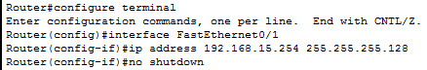

Рисунок 2 – Настройка интерфейса Route1 для подключения к первой сети

Проверка функционирования сети посылкой пакетов утилиты ping:

* от хоста первой подсети интерфейсу шлюза этой подсети:

C:\>ping 192.168.2.62

Pinging 192.168.2.62 with 32 bytes of data:

Reply from 192.168.2.62: bytes=32 time<1ms TTL=255

Reply from 192.168.2.62: bytes=32 time=17ms TTL=255

Reply from 192.168.2.62: bytes=32 time<1ms TTL=255

Reply from 192.168.2.62: bytes=32 time<1ms TTL=255

Ping statistics for 192.168.2.62:

Packets: Sent = 4, Received = 4, Lost = 0 (0% loss),

Approximate round trip times in milli-seconds:

Minimum = 0ms, Maximum = 17ms, Average = 4ms

* от хоста первой подсети интерфейсу шлюза второй подсети:

C:\>ping 192.168.2.126

Pinging 192.168.2.126 with 32 bytes of data:

Reply from 192.168.2.126: bytes=32 time<1ms TTL=255

Reply from 192.168.2.126: bytes=32 time<1ms TTL=255

Reply from 192.168.2.126: bytes=32 time<1ms TTL=255

Reply from 192.168.2.126: bytes=32 time<1ms TTL=255

Ping statistics for 192.168.2.126:

Packets: Sent = 4, Received = 4, Lost = 0 (0% loss),

Approximate round trip times in milli-seconds:

Minimum = 0ms, Maximum = 0ms, Average = 0ms

2.5 На маршрутизаторах задать правила маршрутизации для возможности передачи данных между всеми пятью подсетями.

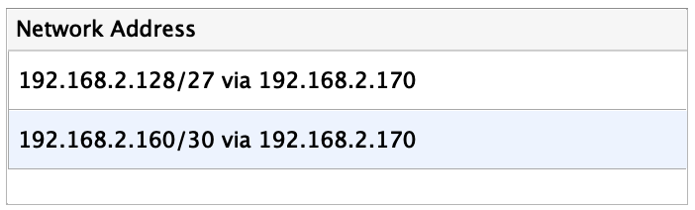

Рисунок 3 – Правила маршрутизации для маршрутизатора Router0

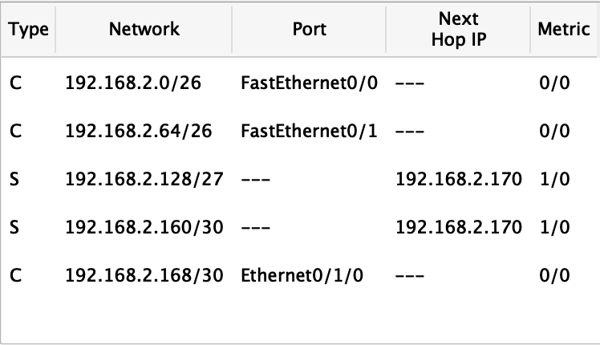

Рисунок 4 – Таблица маршрутизации для маршрутизатора Router0

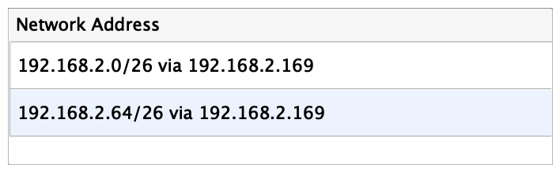

Рисунок 5 – Правила маршрутизации для маршрутизатора Router1

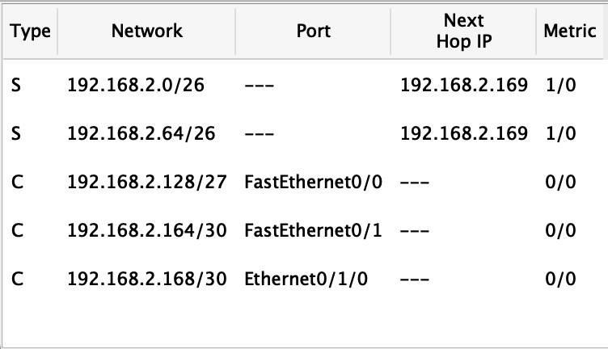

Рисунок 6 – Таблица маршрутизации для маршрутизатора Router1

2.7 Исследуйте работоспособность всей составной сети посылкой пакетов утилиты ping от хоста первой подсети хостам остальных подсетей.

**Выводы**

В ходе лабораторной работы были исследованы особенности функционирования и формат пакета протокола IP, технология маршрутизации и принцип работы системного программного обеспечения на сетевом уровне модели взаимодействия открытых систем.